Nama | Indrawan Lisanto
NIM | 053724113
Prodi | Sistem Informasi
UPBJJ | Jakarta
Mata Kuliah | Komputer 1
Sesi | 2

Berikut identitas diri saya dalam program R

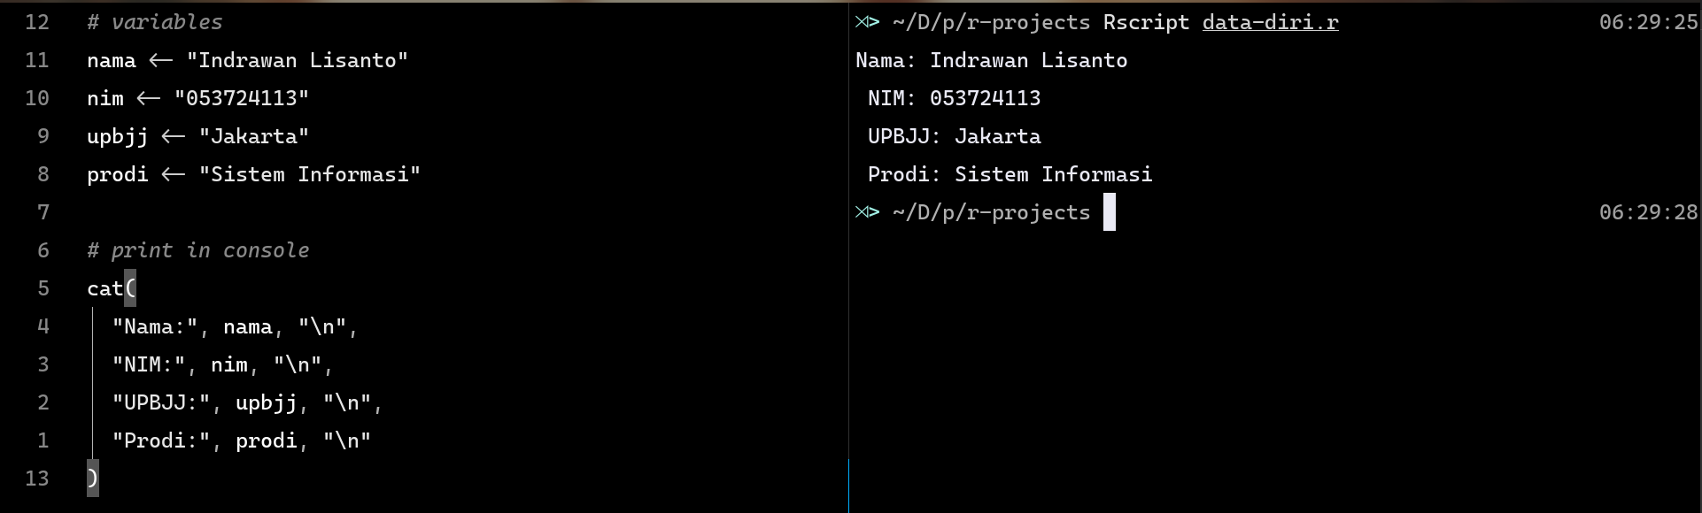
jawaban Pertanyaan 1:

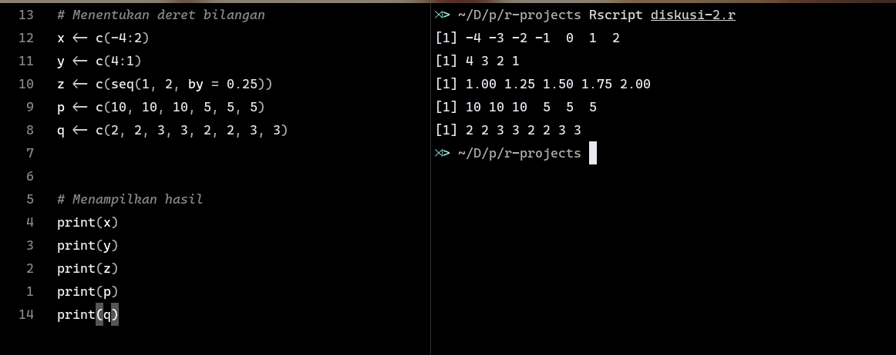
Jawaban Pertanyaan 2:
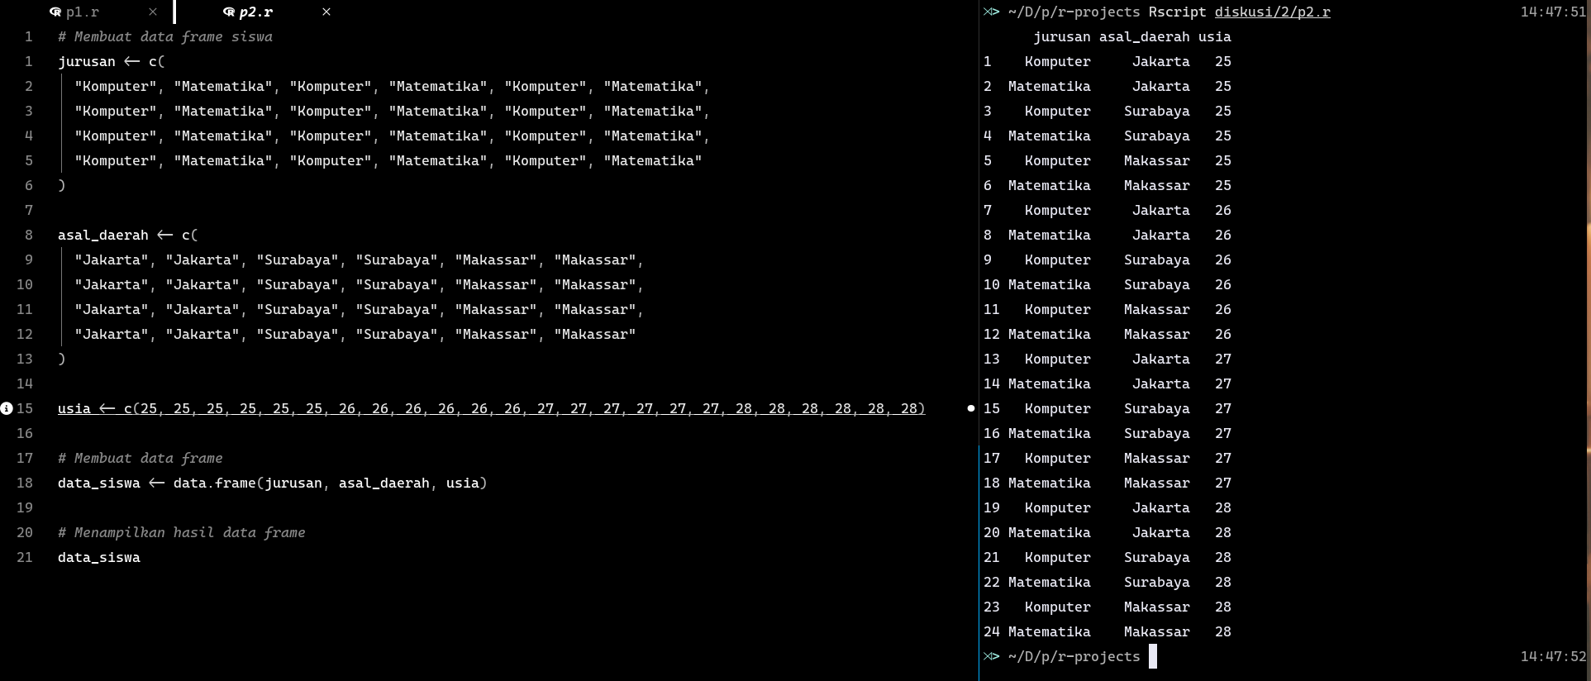
Jawaban Pertanyaan 3:

